Atualizar Registro de Atendimento - Aba Anexos
Esta opção do sistema permite atualizar dados do “Registro de Atendimento”.
Em função da quantidade de informações, a tela foi dividida em abas:
- Dados Gerais: Para que você informe os dados gerais do atendimento.
- Local Ocorrência: Para que você informe os dados do local da ocorrência do “Registro de Atendimento”.
- Solicitante: Para que você informe os dados do solicitante do atendimento.
- Anexos: Contem os anexos correspondentes ao registro de atendimento.
As telas do tipo aba têm um comportamento padrão.
Clique aqui para obter uma explicação mais detalhada do funcionamento das telas do tipo aba.
Agora nós vamos ver a ajuda para a aba “Anexos”.
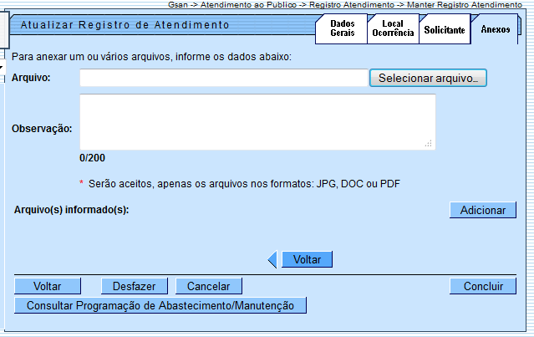

Preenchimento dos campos
Para anexar um ou vários arquivos, informe os dados abaixo:
Arquivo - Informe ou selecione o arquivo que deseja anexar.
Observação - Este campo é de texto livre com até duzentos caracteres.
Ao clicar no botão o sistema exibe para seu controle o nome do arquivo adicionado.

Tela de Sucesso:
A tela de sucesso será apresentada após clicar no botão concluir.jpg, e não houver nenhuma inconsistência no conteúdo dos campos de todas as abas do processo “Inserir Registro de Atendimento”.
O sistema apresentará a mensagem abaixo, quando a inclusão do “Registro de Atendimento” tiver sido realizada com sucesso.
Sem geração da “Ordem de Serviço”:
◦“Registro de Atendimento de código (código do Registro de Atendimento) inserido com sucesso.” Com geração da “Ordem de Serviço”:
◦“Registro de Atendimento de código (código do Registro de Atendimento) e Ordem de Serviço de código (código da Ordem de Serviço) inseridos com sucesso.” O sistema irá gerar automaticamente a “Ordem de Serviço” caso a “Especificação” esteja associada a um “Tipo de Serviço”. O sistema apresentará quatro, ou cinco, opções após a inserção do “Registro de Atendimento”.
Escolha a opção desejada clicando em algum dos “hyperlinks” existentes na tela de sucesso:
◦Menu Principal –> Para voltar à tela principal do sistema. ◦Inserir outro Registro de Atendimento –> Para inserir um outro “Registro de Atendimento”. ◦Imprimir RA –> Para geração de um relatório com os dados do “Registro de Atendimento”. ◦Imprimir OS –> Para geração do relatório com os dados da “Ordem de Serviço”.

